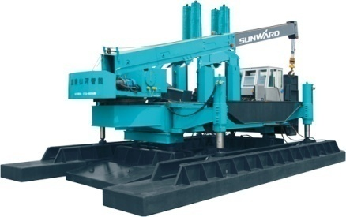
Общество с ограниченной ответственностью «Эдельвейс»

(ООО «Эдельвейс»)
________________________________________________________
197022, Россия, г. Санкт-Петербург, ул. Чапыгина, д. 6, корпус П, офис 406.
ОГРН 1127847603520ИНН 7802806493 / КПП 781301001
ОКАТО 40265562000 / ОКПО 27405044
Банковские реквизиты:
р/сч. № 4070 2810 5220 2000 0967 в Филиале «Санкт-Петербургская дирекция ОАО «УРАЛСИБ» , г. Санкт-Петербург
к/сч. № 3010 1810 8000 0000 0706 БИК 044 030 706

Автокран XCMG QY30K5-1, 2016 г.в. Евро 4, ОТТС

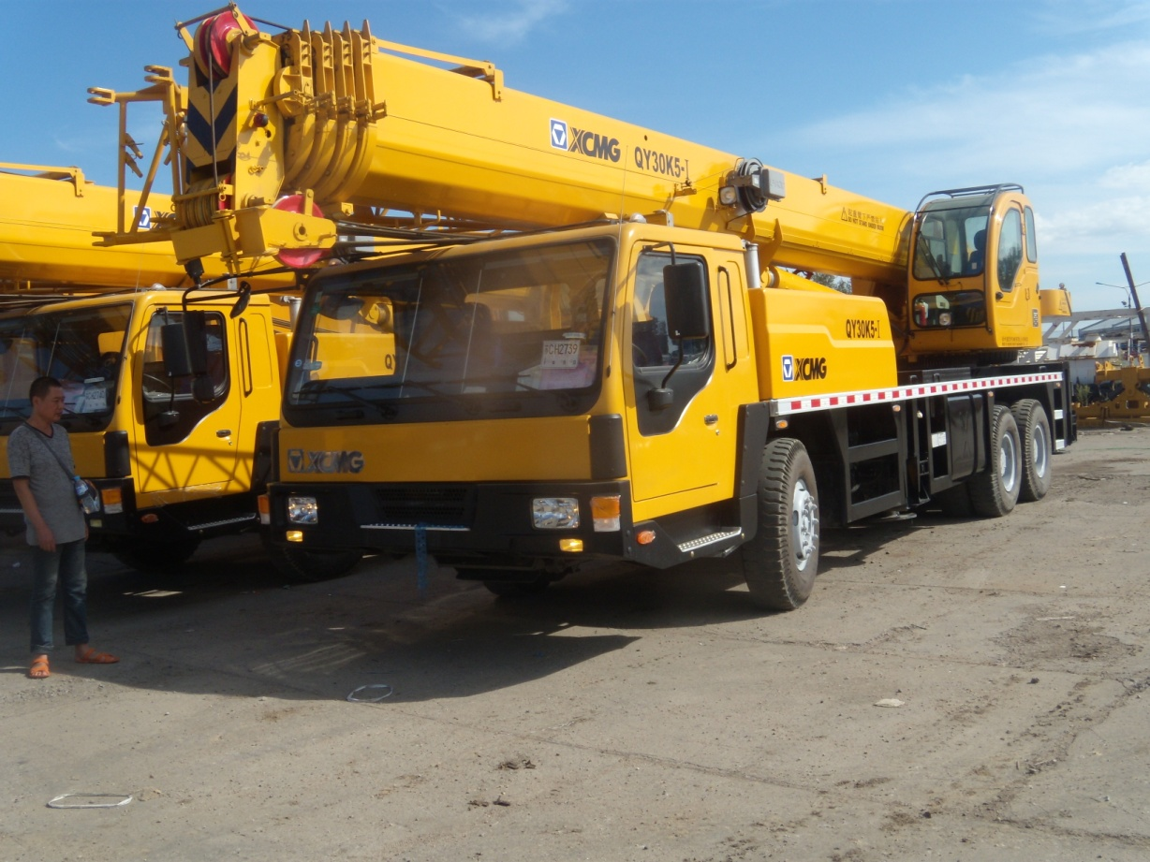
Характеристики | Автокран XCMG QY30K5-I
Производитель: | XCMG
Модель: | QY30K5-I
Габариты
Общая ДхШхВ (мм): | 12570х2500х3390
Весовые характеристики
Снаряженная масса (кг): | 32400
Нагрузка на ось передний мост (кг): | 7000
Нагрузка на ось задний мост (кг): | 25400
Производительность
Макс. Скорость (км/ч): | 80
Мин. диаметр поворота (м): | 22
Мин. радиус поворота(мм): | 6500
Мин. дорожный просвет (мм): | 291
Угол подъема(°): | 19
Угол отклонения(°): | 13
Тормозной путь (при скорости 30 км/ч) (м): | 10
Макс. преодолеваемость: | 40
Расход топлива на 100 км (л): | ≈40
Двигатель
Модель: | SC8DK280Q3(Евро-III)  WD615.329(Евро-III)
Номинальная мощность(kW/(r/min.)): | 206/(2200)  213/(2200)
Номинальный крутящий момент двигателя(N.m/(r/min.)): | 1112/(1400)  1160/(1400)
Скорость вращение двигателя (rpm.): | 2200
Рабочих характеристики подъема
Макс. Общая номинальная грузоподъемность (кг): | 30000
Мин. рабочий радиус (м): | 3
Радиус поворота (м): | 3.065
Макс. грузовой момент основной стрелы (kN.m): | 1025
Макс. грузовой момент полностью стрела + гусек (kN.m): | 436
Промежуток аутригера продольные (м): | 5.85
Промежуток аутригера боковые (м): | 6
Длина основной стрелы (м): | 10.2
Длина полностью выдвинутой основной стрелы (м): | 40.4
Длина гуська (м): | 8.3
Длина полностью выдвинутой стрелы + гусек (м): | 48.7
Рабочая скорость
Время подъема стрелы (с): | 68
Полное время раздвигание стрелы (с): | 150
Макс. Скорость поворота (r/min): | 2.5
Время раздвижения аутригера (ширина удлинение/втягивая одновременно)(с): | 35/30
Время подъема аутригера (ширина удлинение/втягивая одновременно)(с): | 40/35
Скорость подъема (одной строкой) главная лебедка полная нагрузка (m/min): | 75
Скорость подъема (одной строкой) главная лебедка без нагрузки (m/min): | 120
Скорость подъема (одной строкой) вспомогательная лебедка полная нагрузка (m/min): | 75
Скорость подъема (одной строкой) вспомогательная лебедка без нагрузки (m/min): | 120

СТОИМОСТЬ: 187 000$ долларов США с НДС, возможен торг.

Дополнительно: 150 000 руб. Документы ростехнадзора включают в себя полный пакет (Разрешение на эксплуатацию и применение автокрана, обоснование безопасности, Паспорт, инструкция по эксплуатации)
ФОРМА ОПЛАТЫ:
Если техника идет с завода: авансовый платеж производится после подписания Договора в размере 30% от стоимости товара.
Оставшиеся 70% после таможенной очистки в г. Благовещенске, выплачиваются в течение
3 (трех) банковских дней с момента ввоза Товара на территорию России.
Если техника находится на базе г. Хэй-Хэ на пункте таможенного осмотра форма оплаты 20% на 80% (аванс/остаток)
Если техника по наличии в г. Благовещенске форма оплаты 100 %
ДОСТАВКА: с завода на базу в г. Благовещенск 10-15 дней.
Транспортные расходы до г._______________рублей, отправка ЖД платформой, время в пути_____день.

Гарантийный срок: ПОСТАВЩИК предоставляет ПОКУПАТЕЛЮ Товар с гарантийными обязательствами завода-изготовителя. Предприятие-изготовитель через ПОСТАВЩИКА гарантирует исправную работу в течение 12-ти месяцев со дня продажи, при наработке не более 1500 моточасов, на основные узлы и агрегаты (двигатель, трансмиссия) при условии соблюдения Потребителем правил, изложенных в техническом описании и инструкции по эксплуатации, и правильном ведении формуляра.

______________________________________________________________________________________________________________
Тел.: +7 (981) 787 0 877 +7 (911) 280 77 03 e-mail: eedelvejs@bk.ru

